Notatka serwisowa
Ref:PLA/WAT/NOT/2010.11.07

Projekt: Serwisowanie systemu PlanSoft

Data czynności serwisowych: 2011.04.17
Utworzono dnia: 2011.04.17
Sporządził: Maciej Szymczak

Wykonano poprawki w programie PlanSoft zgodnie z ustaleniami na spotkaniu w dniu 2011.04.13.

LP | Uwaga | Adresat problemu | Uwagi | Termin
1 | Uwaga do programu:  Podczas zmiany wykładowcy, gdy włączona jest legenda, pojawia się komunikat „Obiekt był otwarty”  Zgłosił: pan Stanisław Wdowiak | Software Factory | Błąd w programie do poprawienia | 2011.04.18

W trakcie analizy problemu wykryto błąd „ORA-00936”, zgodnie z rysunkiem.
Po usunięciu błędu 936, błąd „Obiekt był otwarty” nie pojawiał się.
Proszę o informację, gdyby okazało się, że problem nadal występuje, wówczas będzie nadal analizowany.
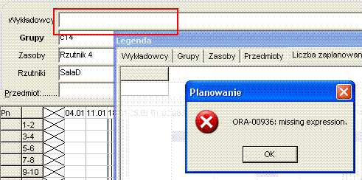

Przy okazji usunięto w module statystycznym błąd polegający na tym, że w niektórych sytuacjach np. w sytuacji przedstawionej poniżej dane nie były sumowane.
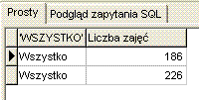

LP | Uwaga | Adresat problemu | Uwagi | Termin
2 | Uwaga do programu:  Gdzie: RAPORTOWANIE – dodać kolumnę przynależności wykładowcy do wydziału/instytutu/katedry – WAZNE W WYKONYWANIU SPRAWOZDAŃ  Zgłosił: pan Zdzisław Bociarski | Software Factory | Błąd w programie do poprawienia | 2011.04.18

Poprawiono kod w programie, obecnie program funkcjonuje prawidłowo.
Uwagi:
1/ Włączenie pola wyboru „Jednostki org.” Oraz „Pokazuj nazwy zamiast skrótów” istotnie wydłuża czas oczekiwania na zestawienie.
2/ Jeżeli zajęcie będzie prowadzone przez kilku wykładowców z różnych jednostek organizacyjnych, wówczas jednostki zostaną wyświetlone w jednej linii, rozdzielone przecinkami.
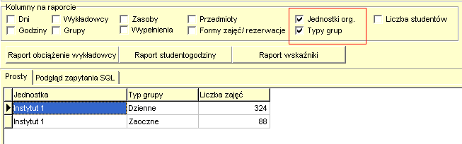

Przy okazji, dla spójności wyglądu okna, pole wybory liczba studentów zostało przeniesione do grupy „Kolumny na raporcie”
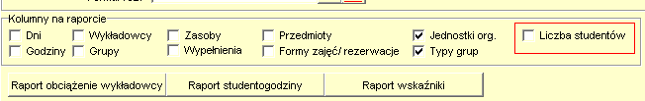

Aby zainstalować nową wersję programu, należy pobrać aktualizację.
Nie aktualizowano podręcznika użytkownika ani instrukcji instalacji.

Software Factory  Maciej Szymczak | Wojskowa Akademia Techniczna

